附件2
2026年春季学期高年级学生心理健康普查操作流程
一、操作步骤：
（1）使用微信登录测试系统
第一步：关注湖师学工(hbnuxgc)微信，微信二维码：
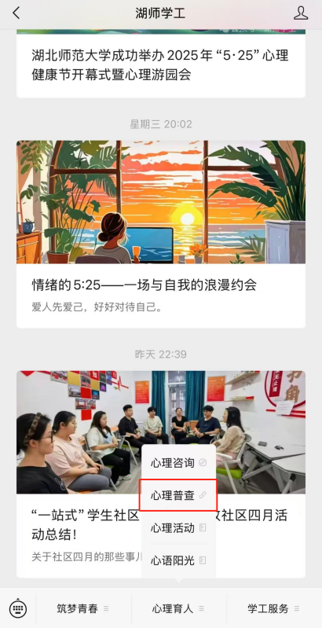

在平台二级菜单【心理育人】找【心理普查】，点击即可进入测试系统。
第二步：点击“登录”，输入账号、密码和登录方式。账号为学号，密码为HS+学号后六位，账号和密码均已注册完成，登陆方式（若登录界面默认为管理员，则下拉列表选择学生）:学生，然后单击“登录”。
（ 注意：直接“登录”，不要选“注册”，所有人员的基本信息都已根据人员名单代为注册）。

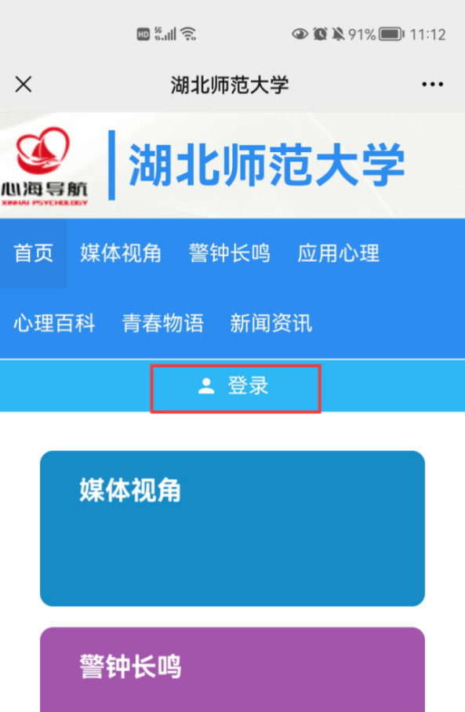
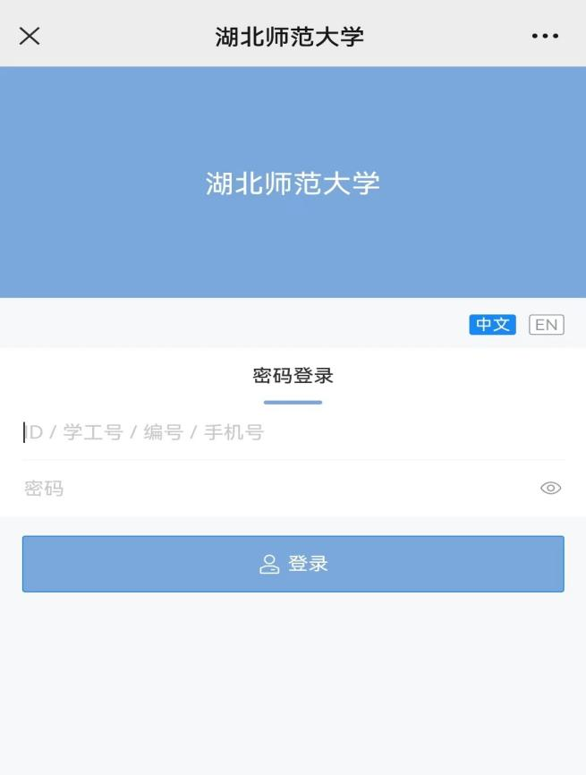
学号
HS+学号后六位

第三步：“进入系统”，测试前认真阅读指导语，点击“开始”，每个题目根据自己实际情况作答，单击选项即可进入下一题，若单击“上一题”则可以修改上一题。当所有的题目做完之后，点击“做完了”，确定保存结果。完成必测问卷：SCL-90 。
（注意：“提交测评结果”后不能再修改本量表）。

（2）使用电脑网站登录测试系统
第一步：在浏览器地址栏输入“湖北师范大学心理健康教育与咨询中心”官网地址：https://xljk.hbnu.edu.cn/，点击“心理测试—心理普查-新网址”，即可进入登录界面。
第二步：输入账号、密码及登陆方式。登陆方式:学生（若默认为“管理员”，则下拉列表选择“学生”）；账号为学号；密码为HS+学号后六位；单击“登录”。
（ 注意：直接“登录”，不要选“注册”，所有人员的基本信息都已根据人员名单代为注册）。
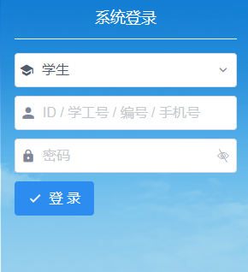
“HS+学号后六位”
学 号
第三步：点击“进入系统”，后点击“心理普查”，测试前认真阅读指导语，点击“开始”，每个题目根据自己实际情况作答，单击选项即可进入下一题，若单击“上一题”则可以修改上一题。当所有的题目做完之后，点击“做完了”。确定保存结果。完成必测问卷：SCL-90 。
（注意：“提交测评结果”后不能再修改本量表）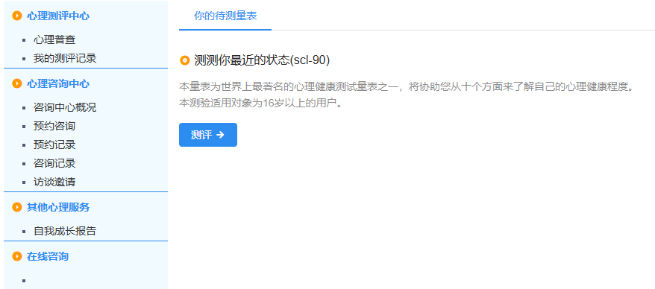

二、操作要求：
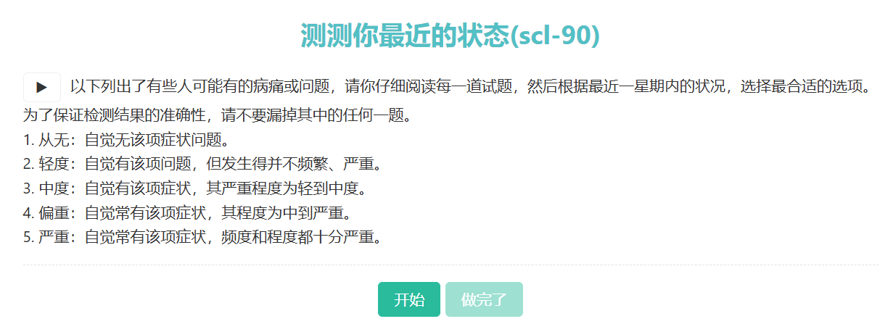

1.做题前请仔细阅读指导语，根据指导语要求进行答题，务必看清题意。
2.在测试时请不要相互讨论或者看别人答卷；测试题目答案无对错之分，答题时根据个人实际情况，凭第一反应作答即可，无需过多思考。
3.完成2个必测问卷后，测试系统将抽选部分人员完成其他测试，被抽选的人请继续完成该测试。
4.如果使用360浏览器，页面显示不完整，请先在地址栏处选择切换为“极速模式”。

